**BỘ GIÁO DỤC VÀ ĐÀO TẠO**

**TRƯỜNG ĐẠI HỌC GIAO THÔNG VẬN TẢI**

**PHÂN HIỆU TẠI THÀNH PHỐ HỒ CHÍ MINH**



**BÁO CÁO ĐỒ ÁN**

**ĐỀ TÀI:**

**QUẢN LÝ CỬA HÀNG YAME**

Giảng viên hướng dẫn: Phạm Thị Miên

Sinh viên thực hiện:

Hoàng Minh Tài MSSV: 6051071102

Nguyễn Hoàng Hiệp MSSV: 6051071147

Cao Lâm Bảo Khanh MSSV: 6051071056

Nguyễn Hữu Đại MSSV: 6051071023

Nguyễn Thanh Dương MSSV: 6051071022

Lớp: CQ.60.CNTT

TP Hồ Chí Minh, năm 2021

**BỘ GIÁO DỤC VÀ ĐÀO TẠO**

**TRƯỜNG ĐẠI HỌC GIAO THÔNG VẬN TẢI**

**PHÂN HIỆU TẠI THÀNH PHỐ HỒ CHÍ MINH**



**BÁO CÁO ĐỒ ÁN**

**ĐỀ TÀI:**

**QUẢN LÝ CỬA HÀNG YAME**

Giảng viên hướng dẫn: Phạm Thị Miên

Sinh viên thực hiện:

Hoàng Minh Tài MSSV: 6051071102

Nguyễn Hoàng Hiệp MSSV: 6051071147

Cao Lâm Bảo Khanh MSSV: 6051071056

Nguyễn Hữu Đại MSSV: 6051071023

Nguyễn Thanh Dương MSSV: 6051071022

Lớp: CQ.60.CNTT

TP Hồ Chí Minh, năm 2021

**TRƯỜNG ĐẠI HỌC GIAO THÔNG VẬN TẢI**

**PHÂN HIỆU TẠI THÀNH PHỐ HỒ CHÍ MINH**

**CỘNG HÒA XÃ HỘI CHỦ NGHĨA VIỆT NAM**

**Độc lập – Tự do – Hạnh phúc**

**NHIỆM VỤ BÁO CÁO**

**MÔN: THIẾT KẾ CƠ SỞ DỮ LIỆU**

-------***-------

**Họ và tên**: Hoàng Minh Tài

**Họ và tên**: Nguyễn Hoàng Hiệp

**Họ và tên**: Cao Lâm Bảo Khanh

**Họ và tên**: Nguyễn Hữu Đại

**Họ và tên**: Nguyễn Thanh Dương

**Khóa**: 60

**MSSV: 6051071102**

**MSSV: 6051071147**

**MSSV: 6051071056**

**MSSV: 6051071023**

**MSSV: 6051071022**

**Lớp:** CQ.60.CNTT

1. **Tên đề tài**

**XÂY DỰNG PHẦN MỀM QUẢN LÝ CỬA HÀNG YAME**

1. **Mục đích**

Xuất phát từ nhu cầu thực tế, trong công việc mua và bán sản phẩm như áo, quần, giầy, phụ kiện thời trang…, việc quản lý nhập và bán là một việc không thể thiếu. Nhằm thay thế một số công việc mà trước đó phải thao tác bằng tay trên giấy tờ đạt hiệu quả không cao, mất nhiều thời gian. Vì vậy, chúng em đã thực hiện báo cáo với đề tài “Quản lý cửa hàng YAME”.

1. **Công nghệ, công cụ và ngôn ngữ lập trình**

* Ngôn ngữ: C#.
* Công cụ: Visual Studio 2019.
* SQL Server 2019 Management Studio.
* GUNA UI framework.

1. **Các kết quả chính dự kiến sẽ đạt được**

Xây dựng thành công phần mềm quản lý cửa hàng YAME.

1. **Giáo viên và cán bộ hướng dẫn**

* Giảng viên: Phạm Thị Miên.
* Đơn vị công tác: Trường Đại học Giao thông Vận tải phân hiệu tại TP HCM.

**LỜI CẢM ƠN**

Lời đầu tiên, em xin gửi lời cảm ơn chân thành đến Trường Đại học Giao Thông Vận Tải - Phân hiệu tại thành phố Hồ Chí Minh đã đưa ngành Công nghệ thông tin vào chương trình đào tạo. Đặc biệt là quý thầy, cô giáo trong Bộ môn Công nghệ thông tin – những người đã dành cả tâm huyết để chỉ dạy và truyền đạt những kiến thức, kinh nghiệm của mình cho chúng em.

Trong những năm học tập tại trường, với những gì thầy cô truyền đạt, bản thân em đã tiếp thu được những kiến thức cơ bản các môn học và ngày càng hiểu rõ về ngành mà em đã lựa chọn. Không những thế, dưới mái trường này, em còn được học những kỹ năng mà có lẽ nó sẽ giúp em không ít trong sự nghiệp tương lai. Để hoàn thành được báo cáo này, em xin bày tỏ lòng biết ơn chân thành và sâu sắc đến cô Phạm Thị Miên, giáo viên dạy bộ môn Thiết kế cơ sở dữ liệu, người đã trực tiếp hướng dẫn, dìu dắt, giúp đỡ chúng em với những chỉ dẫn khoa học quý giá trong suốt quá trình triển khai, nghiên cứu và hoàn thành báo cáo. Như người ta thường nói, người thầy như một nhà làm vườn, đêm ngày ươm trồng chăm sóc cho hạt giống của mình mong sao chúng có thể lớn nhanh để có ích cho đời. Hạt giống mà thầy cô gieo trồng chính là hạt giống tâm hồn – sự nghiệp trồng người. Cảm ơn thầy đã cho chúng em thứ tài sản vô giá, là hành trang vững chắc để chúng em có thể bước từng bước vào cuộc sống đầy chông gai và thử thách của cuộc sống.

Do kiến thức còn hạn chế và khả năng tiếp thu chưa được hoàn hảo nên chúng em khó tránh được những sai sót trong quá trình làm bài. Mong thầy/cô thông cảm và góp ý thêm cho bài báo cáo nhóm em.

Sau cùng, em xin kính chúc quý thầy cô trong Bộ môn Công nghệ thông tin và toàn thể quý thầy cô đang giảng dạy tại Trường Đại học Giao Thông Vận Tải - Phân hiệu tại thành phố Hồ Chí Minh lời chúc sức khỏe, luôn hạnh phúc và thành công hơn nữa trong công việc cũng như cuộc sống.

Em xin chân thành cảm ơn!

**NHẬN XÉT CỦA GIÁO VIÊN**

*Tp. Hồ Chí Minh, ngày … tháng … năm …*

**Giảng viên hướng dẫn**

**Phạm Thị Miên**

**MỤC LỤC**

**Chương I: Phiếu phỏng vấn tổng quát** 1

1) Khảo sát tổng quát 1

2) Kế hoạch phỏng vấn 1

**Chương II: Nội dung khảo sát** 2

1) Mô tả hệ thống 2

2) Liệt kê chức năng 2

**Chương III: Xây dựng biểu đồ phân rã chức năng** 3

**Chương IV: Xây dựng biểu đồ luồng dữ liệu DFD** 3

1) Biểu đồ luồng dữ liệu mức ngữ cảnh 3

2) Biểu đồ luồng dữ liệu mức đỉnh 4

3) Biểu đồ luồng dữ liệu mức dưới 4

**Chương V: Sơ đồ Use case** 6

1) Phân tích bài toán 6

2) Mối quan hệ giữa các Actor và Use case 6

3) Xây dựng kịch bản cho Use case 7

**Chương VI: Thiết kế cơ sở dữ liệu** 8

1) Mô hình thực thể 8

2) Mô hình quan hệ 9

3) Mô hình relationships 10

4) Từ điển dòng dữ liệu 10

**Chương VII: Thiết kế chương trình** 11

1) Các form trong chương trình 11

2) Một số mẫu report 16

**Chương VIII: Tổng kết** 17

1) Kết quả đạt được 17

2) Phương hướng phát triển 18

Tài liệu tham khảo 18

**Danh mục hình ảnh**

# 

Hình 1. Biểu đồ BFD 3

Hình 2. Biểu đố DFD mức ngữ cảnh 4

Hình 3. Biểu đồ luồng dữ liệu mức đỉnh 4

Hình 4. Biểu đồ quản lý nhân viên 5

Hình 5. Biểu đồ quản lý sản phẩm 5

Hình 6. Biểu đồ quản lý hóa đơn 5

Hình 7. Biểu đồ báo cáo thống kê 6

Hình 8. Sơ đồ Use case 6

Hình 9. Mô hình thực thể 1 9

Hình 10. Mô hình thực thể 2 9

Hình 11. Diagram relstionships 1 10

Hình 12. Diagram relationships 2 10

Hình 13. Form đăng nhập 11

Hình 14. Form trang chủ nhà quản lý 12

Hình 15. Form quản lý nhân viên 12

Hình 16. Form chấm công 13

Hình 17. Form trang chủ dành cho nhân viên 13

Hình 18. Form quản lý sản phẩm cho nhân viên 14

Hình 19. Form báo cáo thống kê 14

Hình 20. Form xuất hóa đơn bán 15

Hình 21. Form chi tiết sản phẩm 15

Hình 22. Form chi tiết size 16

Hình 23. Form báo cáo doanh thu 16

Hình 24. Form hóa đơn 17

Hình 25. Form danh sách tiền lương 17

# **Chương I: Phiếu phỏng vấn tổng quát**

1. **Khảo sát tổng quát**
2. Nội dung phỏng vấn
   * Cách thức quản lý nhân viên, chấm công, trả lương nhân viên.
   * Cách thức quản lý sản phẩm.
   * Cách thức thống kê, báo cáo.
3. **Kế hoạch phỏng vấn**

|  |  |
| --- | --- |
| Phiếu phỏng vấn | |
| Câu hỏi | Ghi chú |
| Câu 1: Anh quản lý việc bán sản phẩm như thế nào? | Trả lời: Tôi thường có một quyển sổ riêng để kiểm tra lượng sản phẩm bán ra. |
| Câu 2: Để kiểm tra doanh số bán được mỗi ngày, mỗi tuần, mỗi tháng thì anh có mất nhiều thời gian không? | Trả lời: Cũng không gặp khó khăn gì nhưng tốn thời gian hơi lâu. Phải dùng máy tính cá nhân để tổng kết. |
| Câu 3: Làm thế thế nào để biết lượng hàng hoá luân chuyển, hàng hoá tồn kho? | Mỗi khi xuất hàng tôi đều ghi chép lại vào sổ sách để kiểm tra số lượng sản phẩm bán được và còn tồn lại bao nhiêu. |
| Câu 4: Anh có thể cho biết thêm về kế hoạch xuất nhập hàng hóa của cửa hàng? | Nhập hàng:  -Phải nắm được số lượng hàng tồn kho.  -Lên kế hoạch nhập hàng trong tháng, quý, năm.  -Tham khảo giá thị thường bằng cách đề nghị các công ty báo giá các mặt hàng.  Xuất hàng:  -Thủ kho khi xuất hàng phải có sổ theo dõi rõ ràng và ký nhận của người nhận.  -Thường xuyên kiểm kê kho chống mối mọt, nắm chắc số lượng hàng trong kho. |
| Câu 5: Việc quản lý nhân viên anh quản lý như thế nào, chấm công, trả lương ra sao? | Trả lời:  Mỗi ngày, tôi phải ghi chép vào sổ sách để tính lương cho nhân viên. |
| Câu 6: Anh có gặp phải những khó khăn gì khi phải thực hiện các công việc trên bằng tay hay không? | Có, việc cập nhật và lưu trữ các thông tin của sách và khách hàng mất nhiều thời gian, công sức và dễ sai sót. |
| Câu 7: Anh nghĩ như thế nào nếu có một phần mềm giúp anh rút ngắn thời gian phải ghi chép cũng như tính toán? | Trả lời: Tôi không biết nhiều về phần mềm nhưng đối với tôi việc rút ngắn được thời gian phải ghi chép và tính toán là rất cần thiết |
| Đánh giá chung  - Chủ tiệm có lẽ chưa hài lòng với việc tốn rất nhiều thời gian cho bán cũng như thống kê doanh thu của cửa hàng.  - Khả năng chủ tiệm cần mua một phần mềm để quản lý cửa hàng của mình là khá cao nhưng giá thành thì phải ở mức chấp nhận được vì đây là một chi nhánh nhỏ. | |

# **Chương II: Nội dung khảo sát**

1. **Mô tả hệ thống**

Qua khảo sát, chúng tôi đã thu thập được một số dữ liệu sau đây:

- Người quản lý cần quản lý nhân viên, nhập thông tin nhân viên vào làm, nhân viên phải thỏa mãn điều kiện đủ 18 tuổi bất kể nam nữ. Khi nhân viên đi làm thì người quản lý điểm danh theo ngày, một người chỉ được chấm công một lần trong một ngày, cuối tháng sẽ tính lương. Khi hàng hóa nhập về, người quản lý có nhiệm vụ nhập thông tin sản phẩm vào kho, nếu trùng mặt hàng thì tăng số lượng lên. Báo cáo doanh thu theo ngày, xuất file báo cáo.

- Sản phẩm bao gồm áo, quần, giày dép, túi, phụ kiện….

- Khi khách hàng đến quầy thanh toán thì nhân viên bán hàng nhập thông tin sản phẩm vào hóa đơn để xuất ra hóa đơn. Số lượng sản phẩm khách mua phải nhỏ hơn số lượng sản phẩm có trong cửa hàng. Nếu khách hàng muốn biết thông tin của sản phẩm thì nhân viên tìm kiếm theo yêu cầu.

1. **Liệt kê chức năng**

Chương trình có chức năng chính:

- Quản lý nhân viên, chấm công.

- Quản lý sản phẩm.

- Quản lý hóa đơn.

- Báo cáo thống kê.

1. **Chức năng quản lý nhân viên, chấm công**
   * Nhập thông tin nhân viên.
   * Hiển thị danh sách nhân viên.
   * Cho phép thêm, sửa, xóa dữ liệu.
   * Điểm danh nhân viên theo ngày để tính lương.
2. **Chức năng quản lý sản phẩm**
   * Nhập thông tin sản phẩm.
   * Cho phép thêm, sửa, xóa dữ liệu.
   * Hiển thị thông tin sản phẩm.
3. **Chức năng quản lý sản phẩm( đối với nhân viên)**
   * Tìm kiếm sản phẩm
4. **Chức năng quản lý hóa đơn**
   * Nhập hóa đơn.
   * Cho phép thêm, sửa, xóa dữ liệu.
   * Xuất hóa đơn.
5. **Chức năng báo cáo thống kê**
   * Báo cáo thống kê.

# **Chương III: Xây dựng biểu đồ phân rã chức năng**

# 

Hình 1. Biểu đồ BFD

# **Chương IV: Xây dựng biểu đồ luồng dữ liệu DFD**

1. **Biểu đồ luồng dữ liệu mức ngữ cảnh**

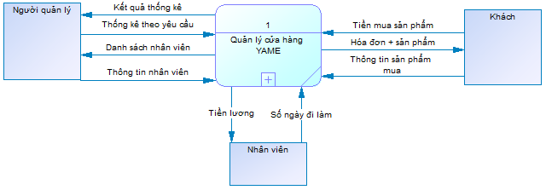

Hình 2. Biểu đố DFD mức ngữ cảnh

1. **Biểu đồ luồng dữ liệu mức đỉnh**

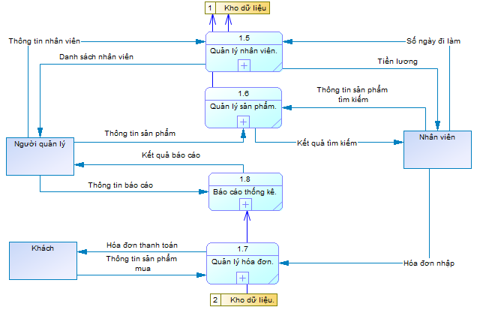

Hình 3. Biểu đồ luồng dữ liệu mức đỉnh

1. **Biểu đồ luồng dữ liệu mức dưới**
2. **Biểu đồ quản lý nhân viên**

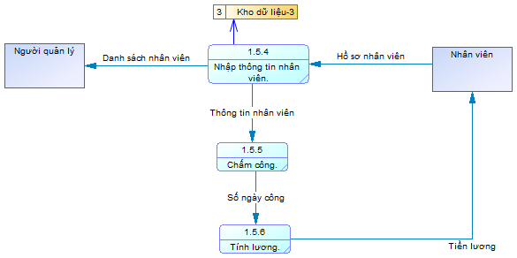

Hình 4. Biểu đồ quản lý nhân viên

1. **Biểu đồ quản lý sản phẩm**

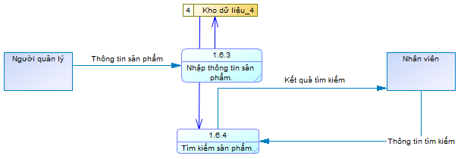

Hình 5. Biểu đồ quản lý sản phẩm

1. **Biểu đồ quản lý hóa đơn**

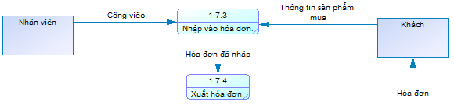

Hình 6. Biểu đồ quản lý hóa đơn

1. **Biểu đồ báo cáo thống kê**

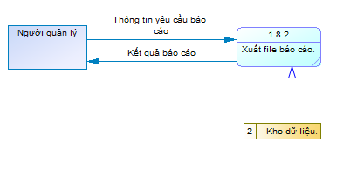

Hình 7. Biểu đồ báo cáo thống kê

# **Chương V: Sơ đồ Use case**

1. **Phân tích bài toán**

Hệ thống có 2 Actor chính là nhân viên và nhà quản lý.

Các Use case mà nhân viên sử dụng gồm: đăng nhập, tìm kiếm sản phẩm, xuất hóa đơn, thêm đơn hàng, in đơn bán hàng.

* + Các Use case mà nhà quản lý sử dụng gồm: đăng nhập, quản lý nhân viên, quản lý sản phẩm, chấm công, tính tiền lương, báo cáo thống kê.

1. **Mối quan hệ giữa các Actor và Use case**

Hai Actor chính của hệ thống là Actor Nhà quản lý vá Actor Nhân viên. Hai Actor này sử dụng trực tiếp Use case của hệ thống.

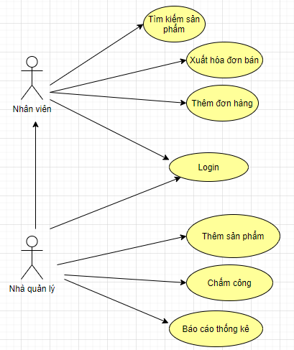

Hình 8. Sơ đồ Use case

1. **Xây dựng kịch bản cho Use case**
2. Kịch bản Use case Tìm kiếm sản phẩm

|  |  |
| --- | --- |
| Tên Use case | Tìm kiếm sản phẩm |
| Tên Actor | Nhân viên |
| Mức | 1 |
| Tiền điều kiện | Nhân viên phải đăng nhập hệ thống |
| Kích hoạt | Nhân viên yêu cầu chức năng quản lý sản phẩm |
| Hành động tác nhân | Phản ứng hệ thống |
| 1.Nhân viên yêu cầu thực hiện chức năng | 1.1. Hệ thống lấy về các thông tin chuyên ngành  1.2. Hiển thị lên giao diện. |
| 2.Thực hiện chức năng tìm kiếm sản phẩm | 2.1. Hệ thống lấy về các thông tin chuyên ngành  2.2. Hiển thị lên giao diện |

1. Kịch bản Use case Xuất hóa đơn

|  |  |
| --- | --- |
| Tên Use case | Xuất hóa đơn |
| Tên Actor | Nhân viên |
| Mức | 1 |
| Tiền điều kiện | Đăng nhập vào hệ thống |
| Kích hoạt | Nhân viên yêu cầu chức năng xuất hóa đơn |
| Hành động tác nhân | Phản ứng hệ thống |
| 1.Thêm đơn hàng | 1.1.Hệ thống lấy về các thông tin chuyên ngành |
| 2.Nhập hàng hóa để xuất | 2.1. Hệ thống lấy về các thông tin chuyên ngành  2.2.Xác nhận đơn hàng, hiển thị, xuất hóa đơn |

1. Kịch bản Use case Thêm sản phẩm

|  |  |
| --- | --- |
| Tên Use case | Thêm sản phẩm |
| Tên Actor | Nhà quản lý |
| Mức | 1 |
| Tiền điều kiện | Đăng nhập vào hệ thống |
| Kích hoạt | Chức năng quản lý sản phẩm |
| Hành động tác nhân | Phản ứng hệ thống |
| 1.Thêm sản phẩm | 1.1. Hiển thị giao diện  1.2.Thực hiện các thao tác CRUD |

1. Kịch bản Use case Chấm công

|  |  |
| --- | --- |
| Tên Use case | Chấm công |
| Tên Actor | Nhà quản lý |
| Mức | 1 |
| Tiền điều kiện | Đăng nhập hệ thống |
| Kích hoạt | Chức năng chấm công |
| Hành động tác nhân | Phản ứng hệ thống |
| 1.Điểm danh nhân viên đi làm | 1.1.Hệ thống lấy thông tin chuyên ngành  1.2.Lấy dữ liệu ngày, tháng, năm |
| 2.Tính lương | 2.1 Hệ thống lấy thông tin chuyên ngành  2.2.Lấy thông tin ngày tính lương  2.3.Hiển thị kết quả |

1. Kịch bản Use case Quản lý nhân viên

|  |  |
| --- | --- |
| Tên Use case | Quản lý nhân viên |
| Tên Actor | Nhà quản lý |
| Mức | 1 |
| Tiền điều kiện | Đăng nhập vào hệ thống |
| Hành động tác nhân | Phản ứng hệ thống |
| 1.Thêm, xóa, sửa nhân viên | 1.1.Hiển thị giao diện  1.2.Lấy thông tin dữ liệu lưu trữ  1.3.Xác nhận thao tác |

1. Kịch bản Use case Báo cáo thống kê

|  |  |
| --- | --- |
| Tên Use case | Báo cáo thống kê |
| Tên Actor | Nhà quản lý |
| Mức | 1 |
| Tiền điều kiện | Đăng nhập hệ thống |
| Hành động tác nhân | Phản ứng hệ thống |
| 1.Báo cáo nhập/xuất | 1.1.Hệ thống lấy thông tin chuyên ngành  1.2.Xuất report |
| 2.Báo cáo doanh thu | 2.1.Hệ thống lấy thông tin chuyên ngành  2.2.Xuất báo cáo |

# 

# **Chương VI: Thiết kế cơ sở dữ liệu**

1. **Mô hình thực thể**

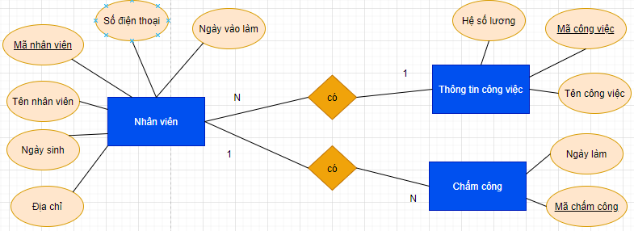

Hình 9. Mô hình thực thể 1

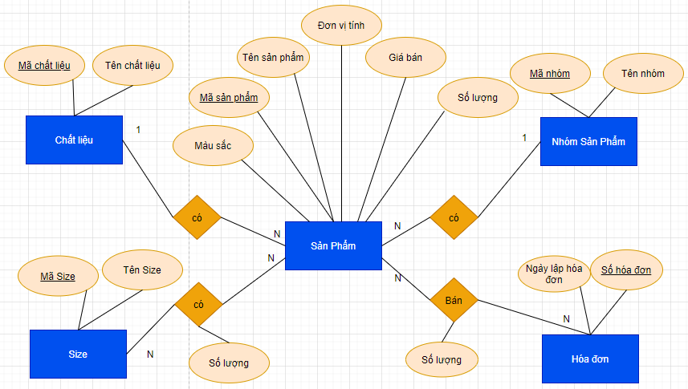

Hình 10. Mô hình thực thể 2

1. **Mô hình quan hệ**
   * NhanVien( MaNV, TenNV, NgaySinh, DiaChi, SDT, NgayVaoLam, MaCV).
   * ThongTinCV( MaCV, TenCV, HeSoLuong).
   * ChamCong( MaCC, MaNV, NgayLam).
   * SanPham( MaSP, TenSP, MauSac, SoLuong, DonViTinh, GiaBan, MaNhom, MaCL).
   * NhomSP( MaNhom, TenNhom).
   * ChatLieu( MaCL, TenCL).
   * Size( MaSize, TenSize).
   * ProductSize( MaSP, MaSize, SoLuong).
   * HoaDon( SoHD, NgayLapHD).
   * ChiTietHoaDon( MaSP, SoHD, SoLuong).
2. **Mô hình relationships**

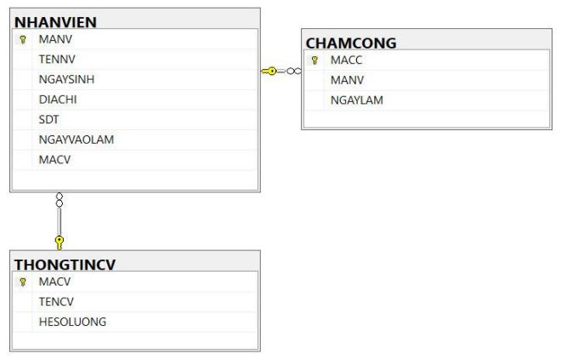

Hình 11. Diagram relstionships 1

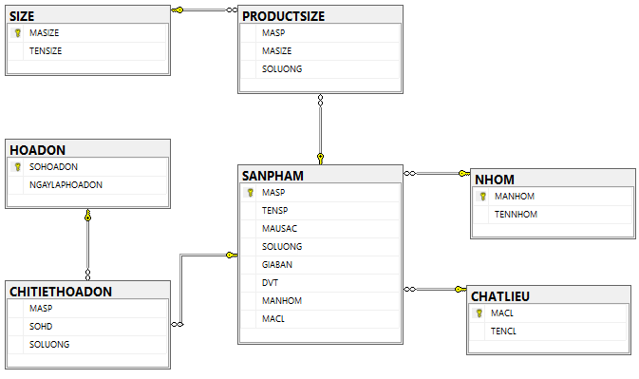

Hình 12. Diagram relationships 2

1. **Từ điển dòng dữ liệu**
   1. Mỗi nhân viên phải có một mã nhân viên để phân biệt tên nhân viên, ngày sinh, địa chỉ, số điện thoại, ngày vào làm, mã công việc.
   2. Mỗi thông tin công việc phải có một mã công việc để phân biệt tên công việc, hệ số lương.
   3. Khi chấm công có mã chấm công để phân biệt mã nhân viên, ngày làm.
   4. Mỗi sản phẩm phải có mã sản phẩm để phân biệt tên sản phẩm, màu sắc, số lượng, đơn vị tính, giá bán, mã nhóm, mã chất liệu.
   5. Mỗi nhóm sản phẩm phải có mã nhóm để phân biệt tên nhóm.
   6. Mỗi size phải có mã size để phân biệt tên size.
   7. Mỗi productsize phải có mã sản phẩm và mã size để phân biệt số lượng.
   8. Mỗi chất liệu phải có mã chất liệu để phân biệt tên chất liệu.
   9. Mỗi hóa đơn phải có mã hóa đơn để phân biệt ngày lập hóa đơn.
   10. Chi tiết hóa đơn có mã sản phẩm, số hóa đơn phân biệt số lượng.

# **Chương VII: Thiết kế chương trình**

1. **Các form trong chương trình**

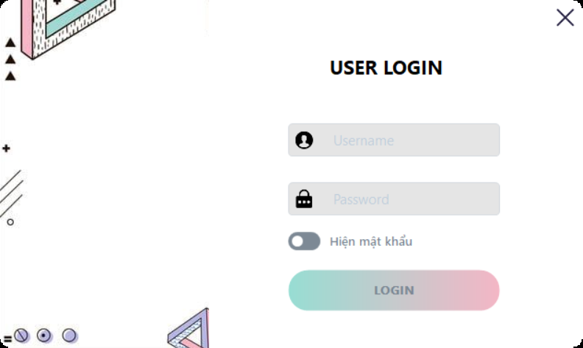

Hình 13. Form đăng nhập

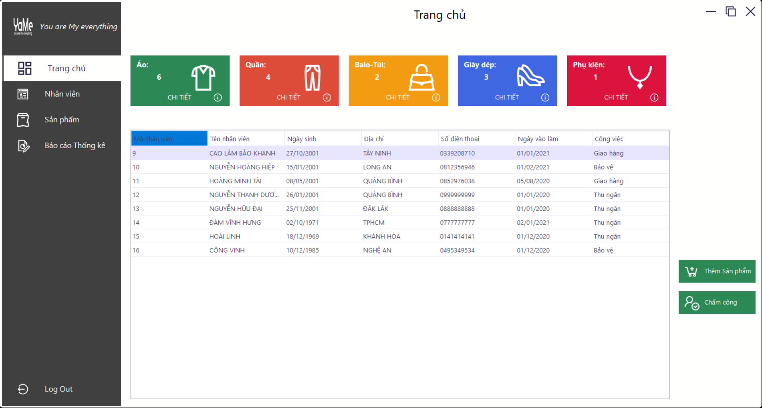

Hình 14. Form trang chủ nhà quản lý

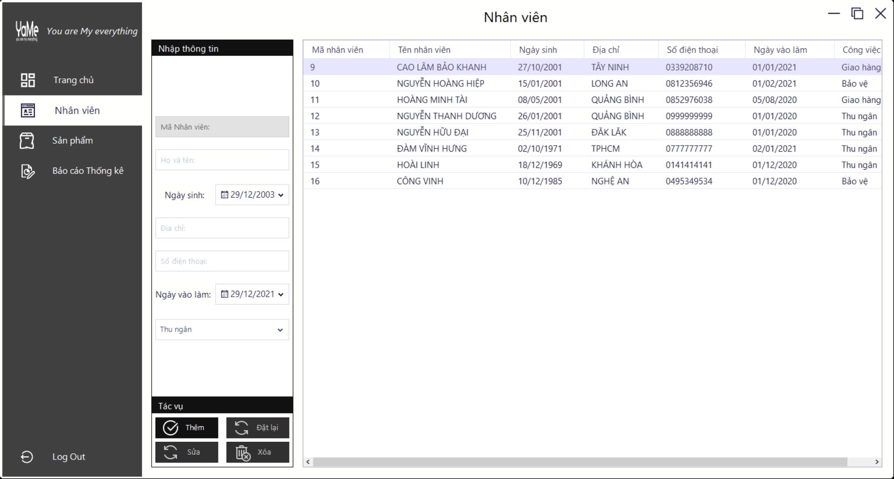

Hình 15. Form quản lý nhân viên

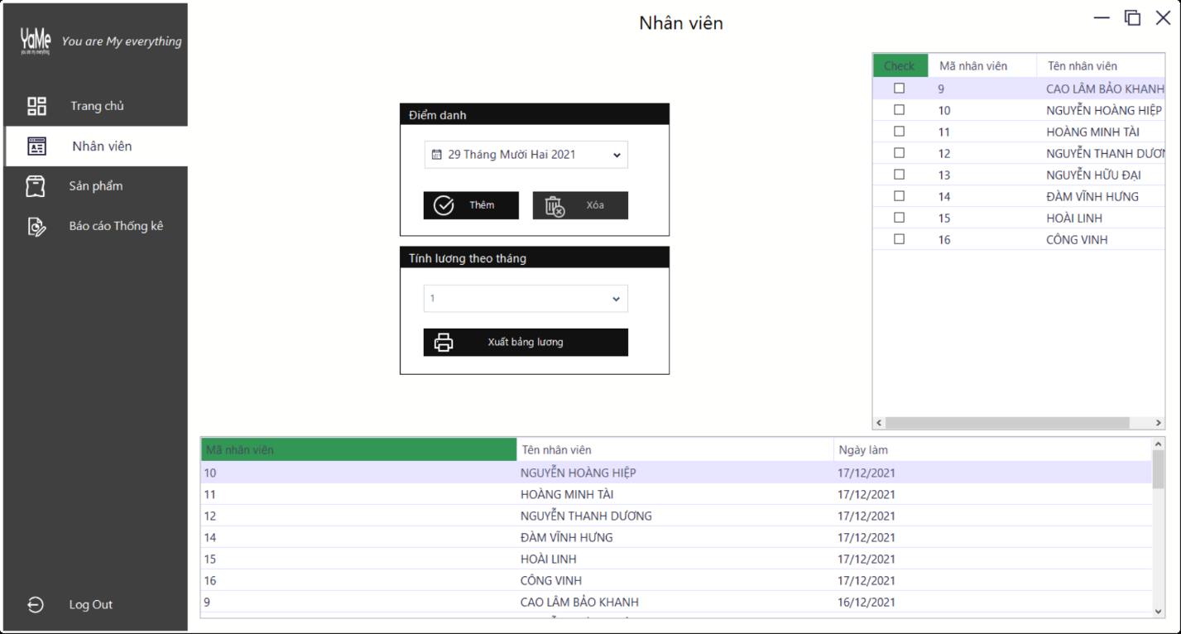

Hình 16. Form chấm công

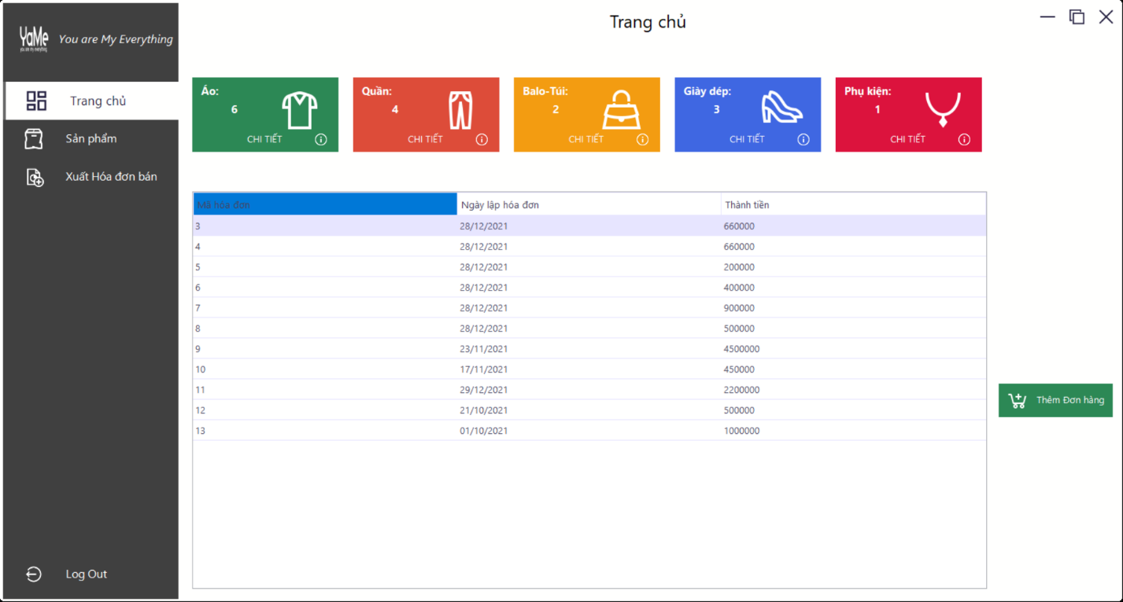

Hình 17. Form trang chủ dành cho nhân viên

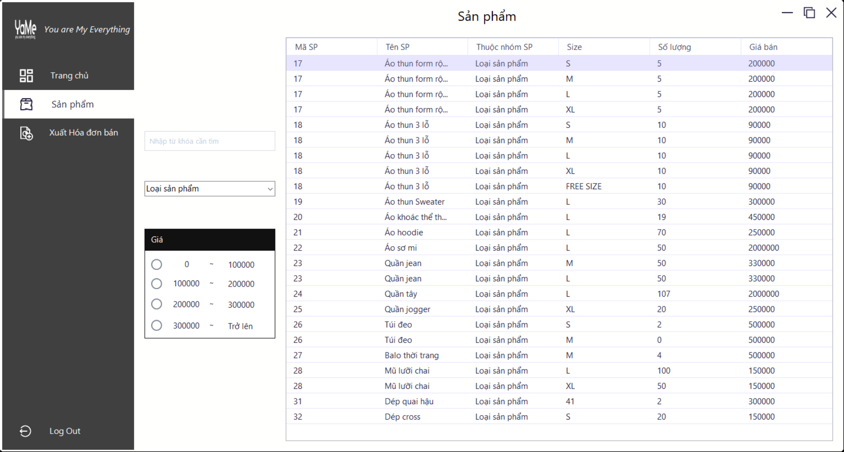

Hình 18. Form quản lý sản phẩm cho nhân viên

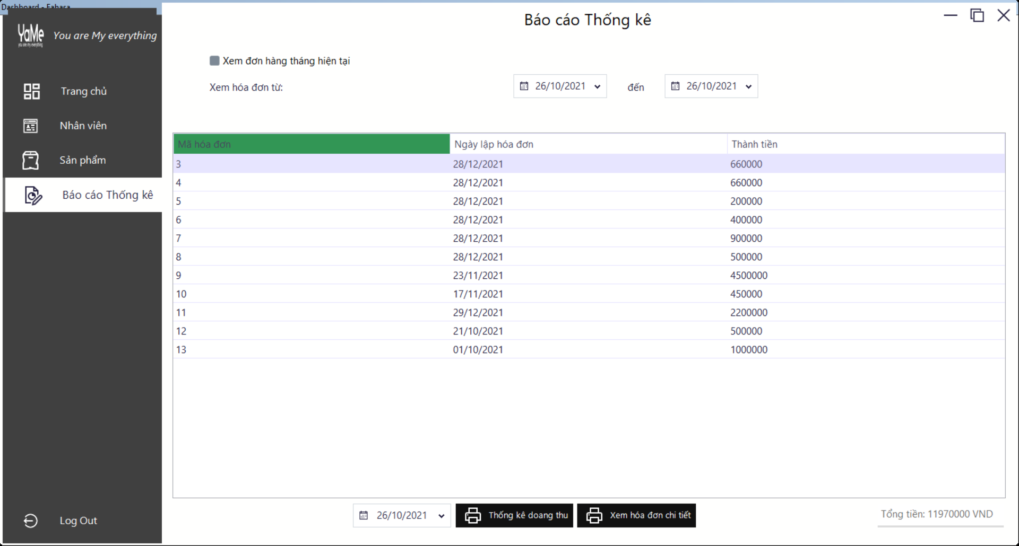

Hình 19. Form báo cáo thống kê

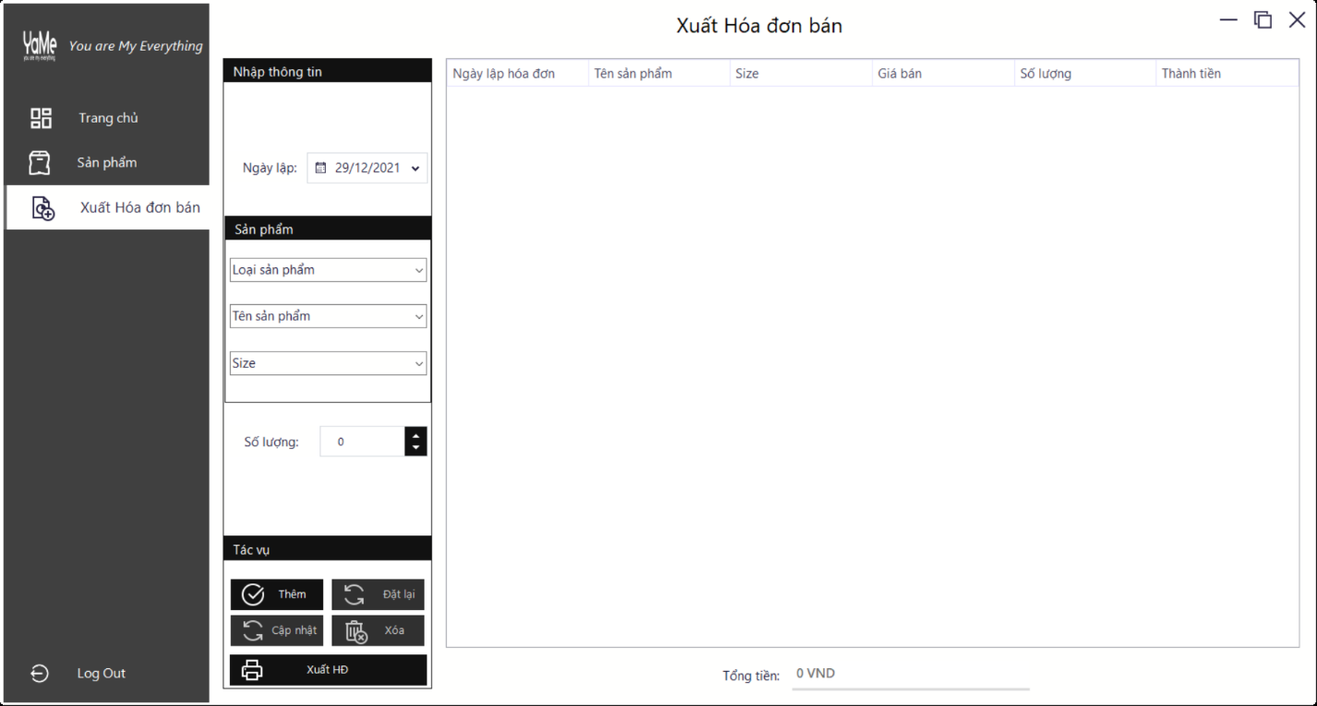

Hình 20. Form xuất hóa đơn bán

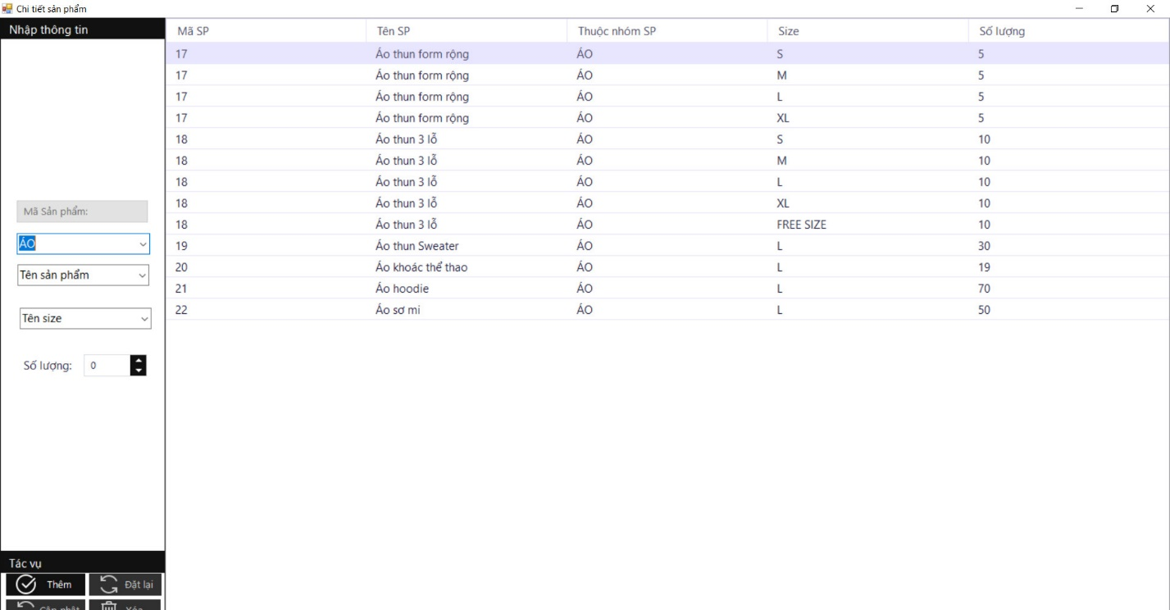

Hình 21. Form chi tiết sản phẩm

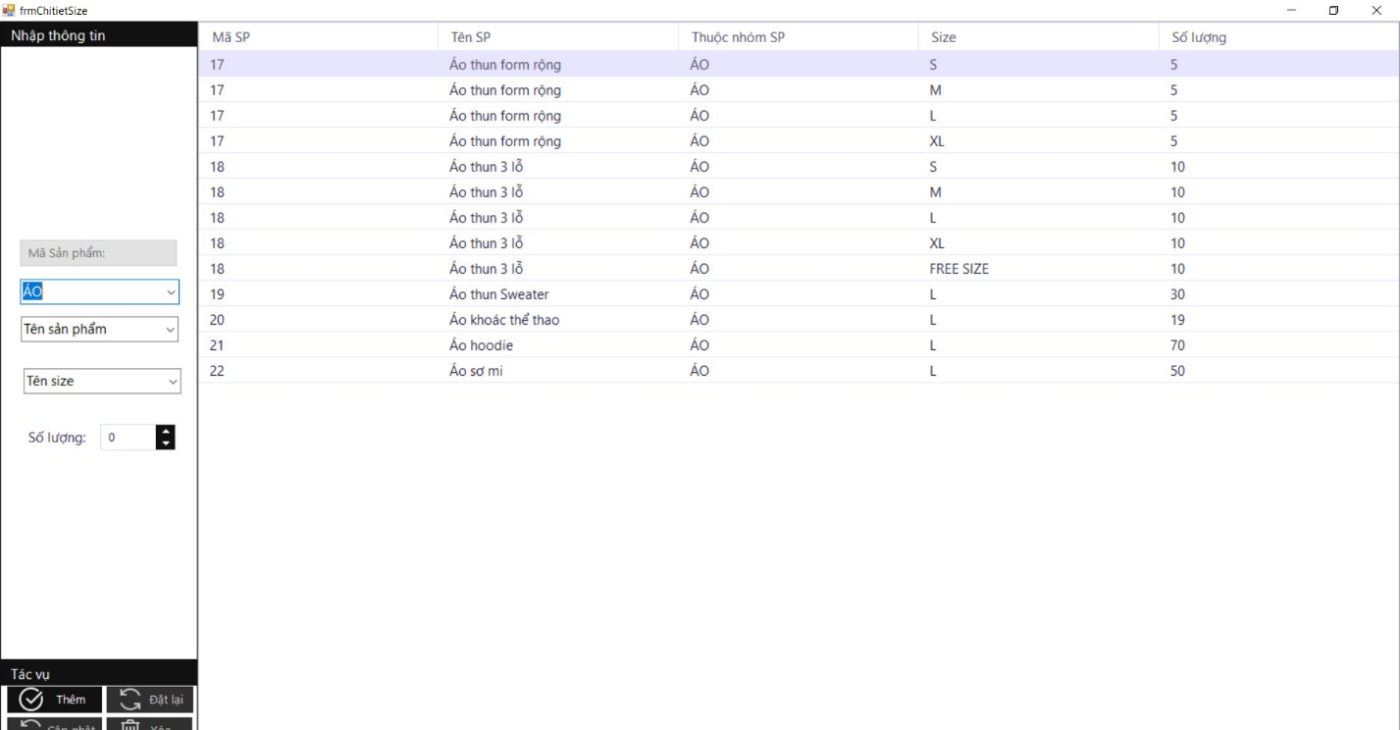

Hình 22. Form chi tiết size

1. **Một số mẫu report**

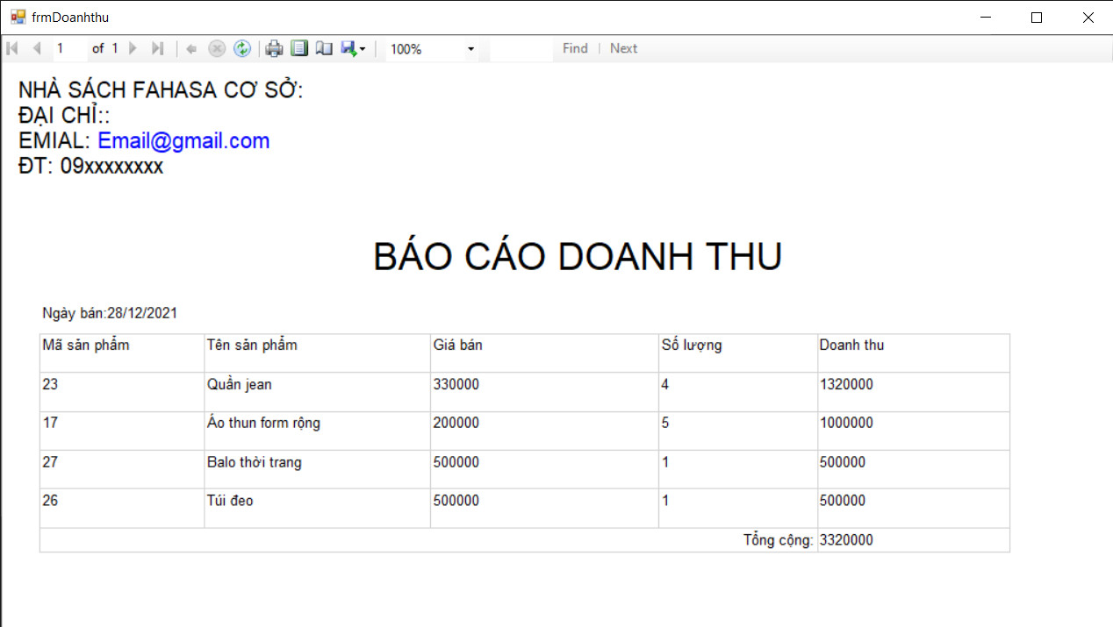

Hình 23. Form báo cáo doanh thu

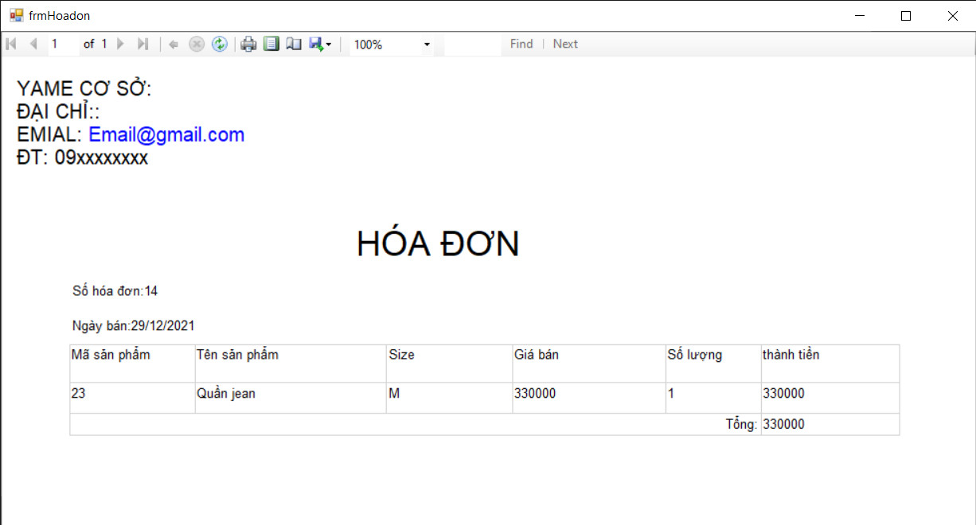

Hình 24. Form hóa đơn

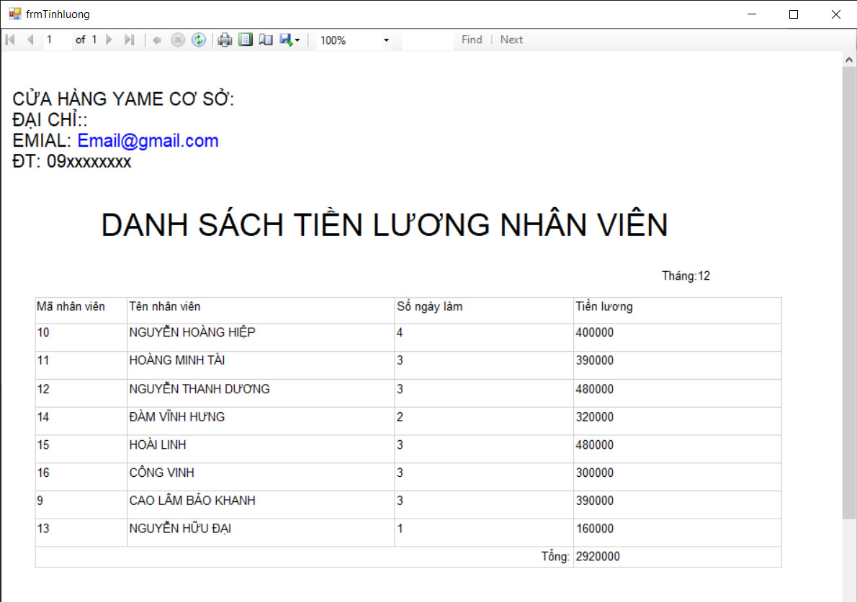

Hình 25. Form danh sách tiền lương

# **Chương VIII: Tổng kết**

1. **Kết quả đạt được**
   * Hoàn thành các chức năng theo yêu cầu về quản lý sản phẩm, nhân viên, chấm công, hóa đơn và báo cáo thống kê.
   * Ưu điểm:

* Giao diện dễ nhìn và thân thiện với người dùng.
* Các thuộc tính và nút bấm rõ ràng, dễ hiểu.
  + Nhược điểm:
* Chưa quản lý thông tin sản phẩm, nhân viên một cách chi tiết.
* Chưa có áp dụng các chương trình giảm giá, khách hàng VIP.

1. **Phương hướng phát triển**
   * Áp dụng các chương trình giảm giá sản phẩm.
   * Quản lý nhân viên biên chế, nhật công và tài khoản đăng nhập.

**Tài liệu tham khảo**

* + Slide Phân tích thiết kế hệ thống
  + Thiết kế Cơ sở dữ liệu - Phạm Thị Miên.
  + <https://docs.microsoft.com/vi-vn/aspnet/>

Bảng phân công nhiệm vụ

|  |  |  |
| --- | --- | --- |
| Họ và tên | Công việc | Mức độ hoàn thành |
| Hoàng Minh Tài |  |  |
| Nguyễn Hoàng Hiệp |  |  |
| Cao Lâm Bảo Khanh |  |  |
| Nguyễn Hữu Đại |  |  |
| Nguyễn Thanh Dương |  |  |